Дата.7.04
Тема. Картина весны в произведениях А.Чехова, А.Фета, А. Барто.
Речевая разминка
Прочитайте стих.
МАРТУ ДРЕМЛЕТСЯ ЛЕГКО
Вскрылись черные дороги -
Солнце греет горячо,
Но в сугробе, как в берлоге,
Марту дремлется легко.
По нему еще на лыжах
Пробегают смельчаки.
Спит он сладко и не слышит,
Что смеются ручейки.
Начните читать медленно и постепенно ускоряйте темп.
Начните читать шепотом и постепенно увеличивайте силу голоса
-громко и постепенно переходите на шепот
-прочитайте стих с разной интонацией
- о чем это стихотворение?
Почему автор считает, что " Марту дремлется легко"?
Проверка домашнего задания
Кто напомнит, что было задано на дом? (выучить любое стихотворение на выбор из учебника)
Объснение новой темы
Весна - прекрасное время года, время пробуждения природы, время надежд. О весне написано много произведений - это и стихотворения, песни, прозы, пословицы, рассказы. Слагались песни-заклички, их называли заклички веснянки.
Открываем учебник на стр 54-55,56
Прочитайте фамилии авторов. Кому знакомы эти авторы и может кто- то помнит их произведения?

Чтение и анализ произведения.
Откройте учебник на стр.55. Прочитайте название произведения А.Чехова.

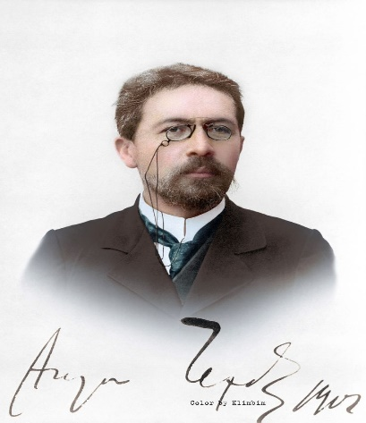
Как вы думаете, о чем он может быть?
Прочитаем и проверим ваши предположения.
Какими чувствами хотел поделиться с вами автор?
Прочитайте, как автор описывает солнце. Найдите олицетворение.
Лучи (что делают?) ... .
Попробуйте найти еще одно олицетворение
Река (что делает?) ... .
Чем, по мнению Чехова, хорошо заниматься весной? А что любите делать вы?
Какие слова использует автор, чтобы создать живой образ? (деревья живут, речка проснулась, надувается, заревёт).
Какие ещё изобразительные средства используют поэты при создании образа весны и сочинении стихотворений, проз? (эпитеты, повторы, сравнения, противопоставления).
Теперь познакомимся с ещё одним новым стихотворением. Его автором является А.Фет.

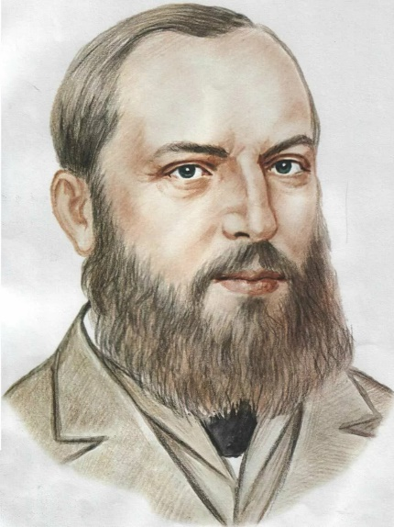

Встречался этот поэт вам раньше?
Прочитайте первую строфу стихотворения и рассмотрите иллюстрацию. Предположите, о чем это стихотворение?
Уточним значение некоторых выражений. Как вы понимаете выражения «весна душистая», «какой-то тайной жаждою мечта распалена»? (Начинает всё цвести, наполняя своим ароматом землю).
Что такое верба? Обратите внимание, что у стихотворения Фета нет названия. Как оно обозначается? (По первой строчке.)
Что увидел поэт весной? Прочитайте.
Нарисуйте весеннюю картину словами.
Прочитайте стихотворение выразительно.

Обратите внимание на ещё одно произведение на стр.56. Это стихотворение написала А.Барто.

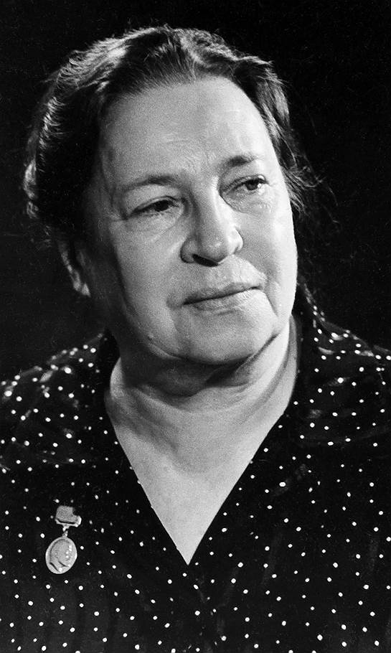
С какими произведениями этой поэтессы вы уже знакомы? Какие стихи?
Чтение и анализ произведения.
Прочитайте название стихотворения, рассмотрите иллюстрацию. Предположите, о чём пойдёт речь?
Прочитайте его.
Сбылись предположения? Какие слова были непонятными? Как понимаете слово «здешний»?
Какая птица прилетает первой?(скворец, зачитывают строчки)
Как приходит к нам апрель? И чем ещё он нас может удивить?( Цветёт верба, прилетают птицы, но может и пойти снег).
Какие картины наблюдают А. Фет и А. Барто? С каким настроением говорят о них? Радуются или грустят?
Сравните произведения о весне, которые мы прочитали. Все ли они передают радость от прихода долгожданной весны?
Одинаково ли поэты изображают весну?
Домашнее задание: учебник стр.55-56 выучить любое стихотворение, которое изучали на уроке; также необходимо поискать стихи, загадки, пословицы, поговорки о весне.

Дата.10.04
Тема. Стихотворения о весне С.Маршака"Рыхлый снег», ,И.Токмаковой «Весна», Саша Чёрный «Зеленые стихи».
Слушаем стихотворение
https://yandex.ru/video/preview/?filmId=8937920080532850904&text=%D0%BF%D1%80%D0%B5%D0%B7%D0%B5%D0%BD%D1%82%D0%B0%D1%86%D0%B8%D1%8F%20%D0%A1%D1%82%D0%B8%D1%85%D0%BE%D1%82%D0%B2%D0%BE%D1%80%D0%B5%D0%BD%D0%B8%D1%8F%20%D0%BE%20%D0%B2%D0%B5%D1%81%D0%BD%D0%B5%20%D0%A1.%D0%9C%D0%B0%D1%80%D1%88%D0%B0%D0%BA%D0%B0%22%D0%A0%D1%8B%D1%85%D0%BB%D1%8B%D0%B9%20%D1%81%D0%BD%D0%B5%D0%B3%C2%BB%2C%20%2C%D0%98.%D0%A2%D0%BE%D0%BA%D0%BC%D0%B0%D0%BA%D0%BE%D0%B2%D0%BE%D0%B9%20%C2%AB%D0%92%D0%B5%D1%81%D0%BD%D0%B0%C2%BB%2C%20%D0%A1%D0%B0%D1%88%D0%B0%20%D0%A7%D1%91%D1%80%D0%BD%D1%8B%D0%B9%20%C2%AB%D0%97%D0%B5%D0%BB%D0%B5%D0%BD%D1%8B%D0%B5%20%D1%81%D1%82%D0%B8%D1%85%D0%B8%C2%BB.&path=wizard&parent-reqid=1585674475695969-1009428988685414866200184-man1-3531&redircnt=1585674637.1
-Теперь каждый прочитает это стихотворение в полголоса, как дикторы.
-А теперь нам прочитает это стихотворение … красиво с выражением
-Ребята, о весне много стихотворений. Еще одна писательница знакомит нас со стихотворением о весне – это Ирина Петровна Токмакова.
https://yandex.ru/video/preview/?filmId=2643950352116300597&text=%D0%BF%D1%80%D0%B5%D0%B7%D0%B5%D0%BD%D1%82%D0%B0%D1%86%D0%B8%D1%8F%20%D0%A1%D1%82%D0%B8%D1%85%D0%BE%D1%82%D0%B2%D0%BE%D1%80%D0%B5%D0%BD%D0%B8%D1%8F%20%D0%BE%20%D0%B2%D0%B5%D1%81%D0%BD%D0%B5%20%D0%A1.%D0%9C%D0%B0%D1%80%D1%88%D0%B0%D0%BA%D0%B0%22%D0%A0%D1%8B%D1%85%D0%BB%D1%8B%D0%B9%20%D1%81%D0%BD%D0%B5%D0%B3%C2%BB%2C%20%2C%D0%98.%D0%A2%D0%BE%D0%BA%D0%BC%D0%B0%D0%BA%D0%BE%D0%B2%D0%BE%D0%B9%20%C2%AB%D0%92%D0%B5%D1%81%D0%BD%D0%B0%C2%BB%2C%20%D0%A1%D0%B0%D1%88%D0%B0%20%D0%A7%D1%91%D1%80%D0%BD%D1%8B%D0%B9%20%C2%AB%D0%97%D0%B5%D0%BB%D0%B5%D0%BD%D1%8B%D0%B5%20%D1%81%D1%82%D0%B8%D1%85%D0%B8%C2%BB.&path=wizard&parent-reqid=1585674475695969-1009428988685414866200184-man1-353

-Прочитайте это стихотворение в полголоса каждый в своем темпе.

Ребята, представьте, что мы с вами попали в страну Наоборотию, в ней живут жители наобороты. И они все делают наоборот. Им нужно помочь прочитать это стихотворение наоборот по словам (по 1 ученику по 1 строчке).
-Давайте перевернем наши учебники и попробуем еще раз прочитать это стихотворение (по 1 ученику по строчке). Прием: «Бешенная книга»
-А теперь научимся читать это стихотворение выразительно.
-А какой следующий месяц, после апреля?
-Этому месяцу посвятил свое стихотворение Саша Черный, называется «Зелёные стихи».
-Кто хочет прочитать это стихотворение выразительно, красиво, целыми словами.
-О каком времени года были эти стихи?
-О каких месяцах?
Д/з . -Дома вам нужно будет выучить любое понравившееся стихотворение и нарисовать к нему иллюстрацию.

